

СОГЛАСОВАНО  Протокол СТК №________  от "____"_________20__г. | УТВЕРЖДАЮ  Генеральный Директор  ____________Ф.Т.Норматов  от"____"______20__г.

Инструкция
по охране труда и технике безопасности
для выполнения работ в офисе
№ 47

- Общие требования безопасности.

  - Настоящая инструкция устанавливает основные требования безопасности на предприятиях ООО «Coca-Cola Ichimligi Uzbekistan, LTD», и применяется сотрудником офиса, который использует офисную оргтехнику для выполнения своих функциональных обязанностей в офисных помещениях.
  - Сотрудник офиса, выполняющий свои функциональные обязанности за пределами офиса (на территории, или на других производственных участках предприятия) и обязанный выполнять иные виды работ, помимо эксплуатации офисной оргтехники, должен руководствоваться Инструкциями по охране труда и техники безопасности, специфичными при выполнении данного вида работ.
  - Для выполнения работы в офисе допускаются лица в соответствии с трудовым кодексом Республики Узбекистан.
  - К выполнению работ в офисе допускается работник, прошедший предварительный медицинский осмотр, вводный и первичный инструктажи на рабочем месте по охране труда, стажировку на рабочем месте и проверку знаний по безопасному выполнению работ и получившие допуск к самостоятельной работе.
  - В процессе выполнения работ сотрудник офиса проходит периодические медицинские осмотры не реже 1 раза в год. Периодический инструктаж на рабочем месте по охране труда, техники безопасности и пожарной безопасности не реже 1 раза в 3 месяца, а также внеплановые и целевые инструктажи по охране труда, подтверждая это своей подписью в журнале прохождения инструктажа по охране труда.
  - При выполнении работ в офисе, сотрудник применяющий электроприборы в процессе работы, проходит инструктаж по электрической безопасности (Инструкция ИБ-ТБП-037).
  - При выполнении работы в офисе, оборудованном компьютером, существует риск получения серьезных физических травм.
  - При вводе с клавиатуры в течение длительного времени и плохой организации рабочего места, напряженных условиях работы и / или личные проблемы со здоровьем могут привести к травмам. Эти травмы могут стать причиной таких заболеваний, как:
- туннельный синдром запястья, тендинит, тендосиновит и другие нарушения опорно-двигательной системы. Симптомы этих нарушений могут возникать в кистях, запястьях, руках, плечах, шее или спине и могут включать следующее;
- онемение, жжение или покалывание;
- болезненные ощущения, тупая боль или повышенная чувствительность;
- продолжительная, пульсирующая боль или опухание;
- скованность или неподвижность;
- слабость или озноб.
  - При возникновении вышеперечисленных симптомов необходимо немедленно обратиться к квалифицированному терапевту.
  - Возможные воздействия опасных и вредных производственных факторов на рабочем месте работника офиса:
- повышенная напряженность магнитного поля;
- повышенное значение напряжения в электрической цепи, замыкание;
- недостаточная освещенность области рабочей зоны;
- нервно-психические перегрузки (эмоциональные перегрузки);
- острые кромки, заусенцы и неровности поверхностей офисной мебели, или канцелярских принадлежностей и бумаги;
- скользкие, или неровные полы.
  - При выполнении работ в офисе сотрудник должен соблюдать правила внутреннего трудового распорядка Компании и режимы труда и отдыха.
  - При выполнении работ в офисе сотрудник не должен допускать на рабочее место лиц, не имеющих отношения к выполняемой работе.
  - Сотрудник офиса должен выполнять только ту работу, по которой прошел обучение, инструктаж по охране труда, и допущен руководителем структурного подразделения.
  - Сотрудник офиса должен выполнять требования знаков безопасности, расположенных на оборудовании, в помещениях и территории предприятия.
  - Не заходить: за ограждения электрооборудования или запрещённых огороженных зон.
  - При передвижении по территории предприятия сотрудник офиса должен внимательно слушать и выполнять, предупредительные сигналы грузоподъемных машин и оборудования, электрокар, автомобилей и других видов движущегося транспорта и громко говорящей связи.
  - При выполнении работ в офисе сотрудник, допустивший нарушение требований инструкций по охране труда, пожарной безопасности может быть привлечен к дисциплинарной ответственности, согласно Правилам внутреннего трудового распорядка, а если эти нарушения связаны с причинением имущественного ущерба предприятию, рабочий несет и материальную ответственность в установленном порядке.

2.Требования безопасности перед началом работы.

  - При выполнении функциональных обязанностей сотрудник офиса должен соблюдать требования НР-ОКД-006 «Обучение правилам поведения в Компании»
  - На индивидуальном офисном рабочем месте сотрудник должен найти свою комфортную рабочую зону в соответствии с тем, как описано в настоящей инструкции, и при работе на компьютере чаще менять расположение в пределах этой зоны.
  - При определении комфортной рабочей зоны учитывать следующие требования:
-установки стола: высота рабочей поверхности в пределах 680-800мм.;
- в зависимости от выполняемых задач, можно определить удобные позы в положении сидя и стоя
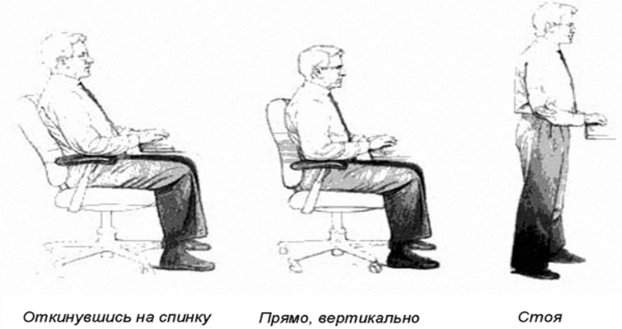
-Распределять свой вес равномерно, полностью используя сиденье и спинку для опоры тела.
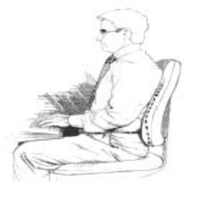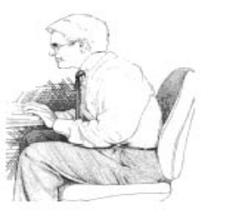
ПРАВИЛЬНО НЕПРАВИЛЬНО
-установки стула: спинка стула должна быть установлена перпендикулярно; отрегулирована высота сиденья, так чтобы ноги упирались в пол под прямым углом, при необходимости произвести переустановку в соответствии с требованиями эргономики и в целях исключения неудобных поз и длительного напряжения тела;
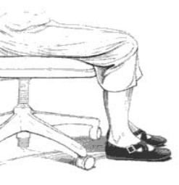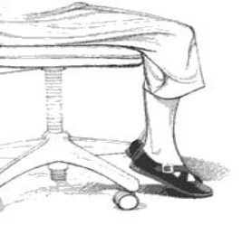
ПРАВИЛЬНО НЕПРАВИЛЬНО

- угол наклона экрана монитора: дисплей должен находиться на расстоянии не менее 50 см. от глаз (оптимально 60-70 см), плоскость его экрана должна быть перпендикулярна направлению взгляда и центр экрана должен быть ниже уровня (или на уровне) глаз работника;
  - Если вы носите очки с бифокальными, трифокальными или прогрессивными линзами, не устанавливать монитор высоко, чтобы, глядя на экран, не нужно было отклонять голову назад.
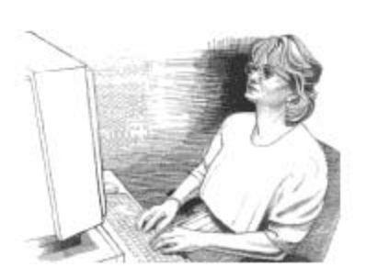
  - Сохранять глаза при работе на компьютере. Периодически отводить глаза в сторону от монитора и фокусировать взгляд на отдалённые предметы.
  - Содержать экран монитора, очки и контактные линзы в чистоте. Если используется фильтр для устранения бликов, протирать его в соответствии с указаниями изготовителя.
  - Уровень глаз будет существенно изменяться в зависимости от положения, в котором вы сидите: откинувшись на спинку прямо, или в промежуточном положении. Не забывать регулировать высоту и наклон монитора при каждом изменении уровня глаз и перемещении в пределах комфортной зоны.
  - Положение клавиатуры: на расстоянии 100-300 мм от края, обращенного к пользователю, «мыши» на специальном коврике.
  - Для перемещения мыши использовать не только запястье, а всю руку и плечо. При работе с указывающим устройством не опираться на запястье; запястье, рука и плечо должны двигаться свободно.
  - Запястье должно находиться в удобном, нейтральном положении, предплечье должно быть на одной линии с указывающим устройством.
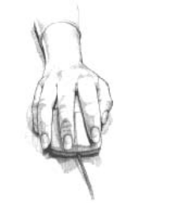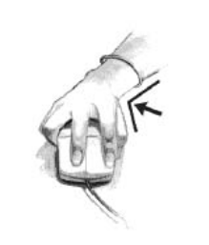
ПРАВИЛЬНО НЕПРАВИЛЬНО!

  - Убедиться, что освещенность документов достаточна для четкого различения их содержания.
  - Убедиться в отсутствии ярко освещенных предметов в поле зрения, при переносе взгляда с экрана монитора на документ.
  - Убедиться, что размещение персональных компьютеров в ряд произведено на расстоянии не менее 1,2м, расположение рабочих мест с компьютерами в колонку не менее 2,0 м, при расположении дисплеев экранами в противоположные стороны;
  - Убедиться в отсутствии пыли на экране монитора, клавиатуры, рабочей поверхности стола.
  - Включить оборудование рабочего места в последовательности, установленной инструкциями по эксплуатации на оборудование с учетом характера выполняемых работником работ.
  - Убедиться в отсутствии дрожания и мерцания изображения на экране монитора.
  - Убедиться в отсутствии засветок, отражений и бликов на экране монитора.
  - Установить яркость, контрастность, цвет и размер символов, фон экрана, обеспечивающий наиболее комфортное и четкое восприятие изображения.

При работе с головным телефоном
  - При работе с головным телефоном соблюдать установленные режимом рабочего времени, регламентированные перерывы.
  - Расположить головной телефон (наушники - устройство громкой связи) на своей голове и закрепить фиксатор в удобном положении (край дужки без наушника должен быть удобно расположен на боковой части головы, повыше уха).
  - Установить микрофон в удобное положение около рта так, чтобы при движении головой, не нанести лицевую травму.
  - Отрегулировать звук подачи информации по телефону.
  - Соблюдать установленные режимом рабочего времени, регламентированные перерывы при работе с головным телефоном
  - При использовании офисной техники проверить отсутствие свисающих и оголенных концов электропроводки, исправность розеток, кабеля электропитания, вилки электрооборудования.
  - Исправность офисной мебели, прочность прикрепления, отсутствии видимых повреждений.
  - Обо всех обнаруженных неисправностях оборудования, инвентаря, электропроводки сообщить своему непосредственному руководителю и приступить к работе только после их устранения.

3.Требования безопасности во время работы.

  - Соблюдать настоящие требования безопасности, требования по пожарной безопасности и производственной санитарии при выполнении работы в офисе.
  - Постоянно следить за исправностью оборудования и не работать при снятых, или неисправных ограждениях, блокировочных и других устройствах, обеспечивающих безопасность труда.
  - Не прикасаться к находящимся в движении механизмам и вращающимся частям оборудования, а также к находящимся под напряжением токоведущим частям техники.
  - Не использовать: подключающие устройства, электрическое оборудование без согласования с технической службой предприятия, а также оборудование, изготовленное кустарным способом.
  - Содержать в порядке и чистоте рабочее место, не допускать загромождения его коробками, отходами. Не допускать захламлённости.
  - Не становиться на крутящиеся стулья.
  - Быть внимательным, не отвлекаться и не отвлекать от выполнения работы других работников.
  - При передвижении по офису, и территории завода внимательно оценивать траекторию передвижения, чтобы предупредить удары об оборудование, или другие повреждения о предметы на пути (вёдра, швабры, провода, открытые люки, бордюры, разный уровень пола и тп.).
  - При выходе из лифта обращать внимание на совмещённость пола лифта и пола этажа.
  - При пользовании лестницами, стремянками держаться за поручни для предотвращения падения, или скольжения.
  - При использовании нагревательных приборов не оставлять приборы без присмотра во включённом состоянии.
  - Принимать и хранить пищу следует только в специально отведённых местах.
  - Воду пить следует только очищенную, хранящуюся в специальных закрытых контейнерах с маркировкой «Питьевая вода».
  - Перед едой тщательно вымыть руки теплой водой с мылом.
  - В следующих ситуациях отключить устройство от электрической розетки и доставьте его в ремонтную мастерскую или вызвать мастера:
- поврежден кабель электропитания, удлинитель или штепсельная вилка
- внутрь изделия попала жидкость или твердый предмет;
- изделие подверглось воздействию влаги;
- изделие упало, или было повреждено другим образом;
- имеются явные признаки перегрева;
- оборудование не работает должным образом при соблюдении инструкций по эксплуатации.
  - Не выполнять самостоятельно. Открытие, или снятие крышек, на которых имеется специальная маркировка с предупреждающими символами или метками, это может привести к поражению электрическим током. Обслуживание внутренних компонентов под этими крышками должно выполняться в ремонтной мастерской мастером.
  - При обнаружении повреждения электроприборов, электропроводки, распределительных устройств необходимо немедленно прекратить работу, отключить напряжение и доложить руководителю или его заместителю.

4.ТРЕБОВАНИЯ БЕЗОПАСНОСТИ В АВАРИЙНЫХ СИТУАЦИЯХ

  - Во время работы могут возникнуть следующие аварийные ситуации:
- возникновение пожара, взрыва;
- поражение электрическим током;
- захват одежды работника офисной техникой;
- резаные раны, сдавливание участков тела, ушибы, ожоги;
- выделения или образования едких, ядовитых, огне-взрыво-опасных веществ.
  - При возникновении аварийной ситуации сотрудник офиса должен прекратить работу, отключить электрические приборы, электрооборудование, и немедленно сообщить о случившемся руководителю отдела.
  - сотрудник офиса немедленно оповещает своего непосредственного руководителя о любой ситуации, угрожающей жизни и здоровью работников офиса
  - В случае получения сотрудник офиса травмы, или заболевания он должен прекратить работу, поставить в известность своего непосредственного руководителя и обратиться за помощью в медпункт.
  - В случае плохого самочувствия сотрудник офиса должен прекратить работу, привести рабочее место в безопасное состояние (по возможности), поставить об этом в известность непосредственного руководителя, или рядом работающего работника и обратиться за помощью в медпункт.
  - Внутренние номера телефонов экстренного вызова:1500 / 1320 / 1456 / 1314 / 1448.
В Намангане телефоны: 2057 / 2036 / 2047.
В Ургенче телефоны: 30-17 / 30-19 / 30-15.

5 ТРЕБОВАНИЯ БЕЗОПАСНОСТИ ПО ОКОНЧАНИИ РАБОТЫ

  - Привести в порядок рабочее место, подготовить рабочее место к уборке (убрать со стола органайзер, посторонние предметы тумбочку), сложить мусор и отходы в емкость для мусора, освободить проход к рабочему месту и емкости для мусора.
  - Собрать и сложить в установленное место регистры, папки, документацию.
  - Сообщить руководителю о неисправностях, обнаруженных в процессе работы,
  - Выключить аппаратуру, освещение.
  - Вымыть руки с мылом.

- ТРЕБОВАНИЯ ПО ОХРАНЕ ОКРУЖАЮЩЕЙ СРЕДЫ (ООС)

  - Соблюдать и поддерживать требования политики Компании в области ООС.
  - Экономить электроэнергию, своевременно выключать свет в помещениях. В дневное время открывать жалюзи для доступа естественного дневного света. Отключать неиспользуемые приборы и оргтехнику в конце рабочего дня.
  - Держать закрытыми двери офисных помещений в жаркое и холодное время суток в целях экономии электрической энергии при работе отопительных/охлаждающих приборов.
  - Рационально использовать питьевую воду, своевременно закрывать кран с водой после использования.
  - Не засорять отходами и не сливать в раковину/унитаз опасные вещества.
  - Рационально использовать бумажную продукцию и другие канцелярские принадлежности.
  - Поддерживать чистоту на рабочем месте, в местах общественного пользования и на территории предприятия.
  - Бережно относится к зелёным насаждениям, источникам питьевой воды. Не загрязнять открытые водоёмы, не сбрасывать мусор в ливневую канализацию.
РАЗРАБОТАНО:
Координатор по ТБ и ОТ ______________ Мирсаликов Б.Х.
личная подпись Ф.И.О.
«____»________20___год
СОГЛАСОВАНО:
Менеджер отдела ОТПБСиЭ ______________ Газиева Н.Н.
Личная подпись Ф.И.О.
«____»________20___год

